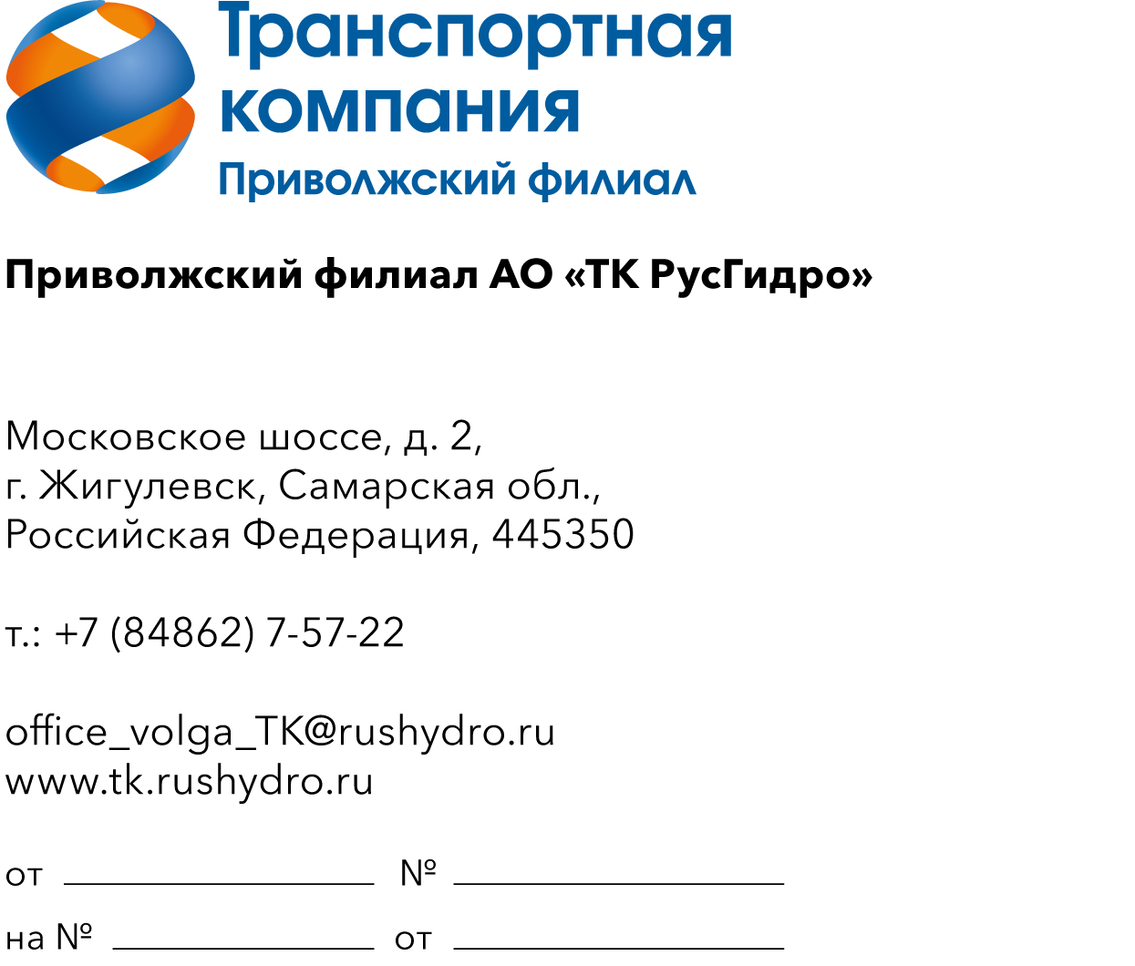 | «УТВЕРЖДАЮ»  Инициатор договора  Директор Приволжского филиала  АО «Транспортная компания РусГидро»  ___________________  «____»_____________2026 г

Запрос технико-коммерческих предложений в рамках формирования годового плана закупок на 2027 год по лоту ОКПД2 46.12.11.000 Бункеровка топливом судов Саратовского транспортного участка Приволжского филиала АО "ТК РусГидро".

1. Акционерное общество «Транспортная Компания РусГидро» (АО «ТК РусГидро») (далее – Покупатель) сообщает о проведении анализа технико-коммерческих предложений потенциальных поставщиков в рамках упрощенной закупки на право заключения договора по лоту ОКПД2 46.12.11.000 Бункеровка топливом судов Саратовского транспортного участка Приволжского филиала АО "ТК РусГидро".

2. Подробные требования к продукции (в том числе, сведения об объеме, месте, сроках оказания услуг) приведены в приложении 1 к настоящему запросу; существенные условия будущего договора (в том числе, условия оплаты и гарантийных обязательств) – см. приложение 2 к настоящему запросу.

3. Настоящий запрос не является публичной офертой и не влечет за собой возникновения каких-либо обязательств для Заказчика. Рассмотрение Заказчиком поступивших технико-коммерческих предложений не предполагает какого-либо информирования (в т.ч. публичного) лиц, подавших такие предложения, а также любых иных лиц о результатах произведенного рассмотрения, за исключением выбранного по результатам анализа контрагента с целью согласования и заключения с ним договора.

4. Ответ с технико-коммерческим предложением должен быть оформлен на официальном бланке Поставщика и заверен подписью уполномоченного лица, а также печатью организации (при наличии), и в обязательном порядке содержать следующую информацию:
- дату направления предложения;
- полное наименование Поставщика, с указанием организационно-правовой формы (для юридических лиц);
- юридический адрес, почтовый адрес, ИНН [для юридических лиц] / паспортные данные, адрес регистрации, ИНН (при наличии) [для физических лиц];
- контактные данные контактного лица: ФИО контактного лица, номер телефона, адрес электронной почты;
- гарантии наличия у Поставщика гражданской правоспособности в полном объеме для заключения и исполнения договора, в том числе наличие регистрации, отсутствие банкротства, стадии ликвидации или приостановления деятельности;
- информацию/ документы, подтверждающие соответствие Поставщика установленным дополнительным требованиям, указанным в приложении 1 к настоящему запросу;
- подробное описание предлагаемой к поставке продукции с указанием конкретных технических и функциональных характеристик, подтверждающее соответствие установленным требованиям (см. приложение 1 к настоящему запросу);
- информацию о производителе предлагаемой к поставке продукции;
- подтверждение возможности поставки требуемого объема продукции (см. приложение 1 к настоящему запросу);
- сроки поставки продукции в соответствии с установленными требованиями (см. приложение 1 к настоящему запросу);
- согласие Поставщика на существенные условия будущего договора, в том числе условия оплаты (см. приложение 2 к настоящему запросу);
- сроки и условия гарантийных обязательств в соответствии с установленными требованиями (см. приложение 1 к настоящему запросу);
- цену предложения в рублях (без учета НДС и с учетом НДС).

5. Срок подачи технико-коммерческих предложений: до 14:00 (МСК) 11.09.2026.

Приложения:
- Технические требования к продукции (в том числе, сведения об объеме, месте, сроках поставляемой продукции);
- Проект типового договора/ Существенные условия договора (в том числе, условия оплаты и гарантийных обязательств).

